
LA DATE, LES SIECLES

- Complète les cases ci-dessous avec la date d’aujourd’hui.

___________________

___

_____________________

_______________

jour de la semaine n° du nom du mois nombre d’années
jour écoulées depuis
dans le la naissance de
mois Jésus, en l’an 1
- Complète la définition des mots suivants en t’aidant du dictionnaire.

  - Un siècle : durée de _____ ans, période de ____ années numérotées de __ à ____.
  - Un millénaire : période de ___________ ans.

- Traduis les chiffres romains en chiffres arabes et les chiffres arabes en chiffres romains en t’aidant du tableau.
1 = I 11 = XI
2 = II 12 = XII
3 = III 13 = XIII
4 = IV 14 = XIV
5 = V 15 = XV
6 = VI 16 = XVI
7 = VII 17 = XVII
8 = VIII 18 = XVIII
9 = IX 19 = XIX
10 = X 20 = XX
  - Si l’on met 2 chiffres semblables côte à
côte, on les additionne : par exemple,
II (1 + 1) = 2.
III = ________ XX = _________
2 = ________ 30 = __________
  - Si l’on met un petit chiffre après un
Grand, on les additionne aussi : par
exemple, XI (10 + 1 ) = 11.
VI = _____ XII = _____ XV = _____
7 = _____ 13 = _____ 6 = _____
  - Mais si l’on met un petit chiffre avant
Un grand, on le soustrait : par exemple,
IX (1 ôté de 10) = 9.
IV = _____ XIX = _____ XIV = _____
9 = _____ 14 = _____ 24 = _____
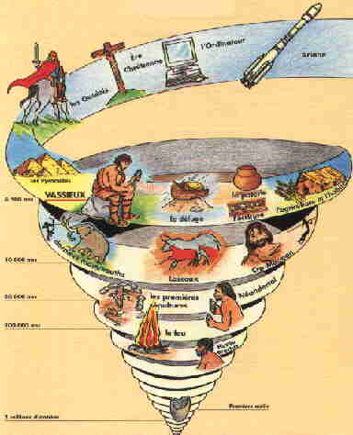
4. Ecris à quel siècle appartient chacune des dates suivantes, d’abord en chiffres arabes puis en chiffres romains.

- Le premier siècle commence avec la naissance de Jésus-Christ en l’an 1 et s’achève en l’an 100.
- Le deuxième siècle commence donc en l’an 101 et s’achève en l’an 200, etc.
- Pour trouver le siècle auquel appartient une année, on prend le nombre de centaines d’années dans la date et l’on ajoute 1. Par exemple : dans 1492, il y a 14 centaines ; cette date appartient donc au (14 + 1) 15°siècle (XV° siècle).

  - 1515 appartient au ____ siècle. En chiffres romains :_____
  - 1789 appartient au ____ siècle. En chiffres romains :_____
  - 622 appartient au ____ siècle. En chiffres romains :_____
  - 1830 appartient au ____ siècle. En chiffres romains :_____
  - 1944 appartient au ____ siècle. En chiffres romains :_____
  - 1999 appartient au ____ siècle. En chiffres romains :_____
  - 2005 appartient au ____ siècle. En chiffres romains :_____

- Numérote les différentes périodes de l’histoire pour reconstituer la ligne du temps.







